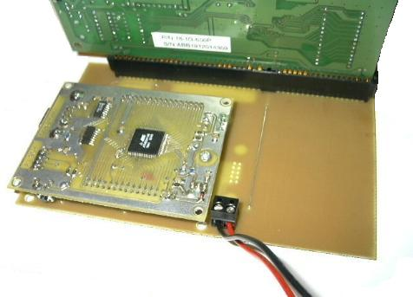

AVR Web Server

Version 1.1

erstellt von

Ulrich Radig

Vorwort:

Der von mir aufgebaute AVR Webserver dient zum Steuern Messen und Regeln von diversen Gerätschaften genannt seien Garagentor, Lampen, Heizung und andere dinge die sich in einer Wohnung finden lassen. Obwohl einige Projekte schon existieren entschloss ich mich im Januar 2004 einen eigenen Webserver aufzubauen und zu Programmieren. Im Gegensatz zu den anderen Webservern auf 8 Bit µController Basis sollte dieser ohne externen Speicher (SRAM) auskommen, dieses sichert den einfachen Nachbau und einen geringen Preis. Benötigt werden für dieses Projekt ein RISC µC von Atmel Type ATMega 103/128 und eine Netzwerkkarte RTL8019 von Realtek. Die Serielle Schnittstelle ist Optional und wird nicht benötigt allerdings sei darauf hingewiesen das diese das finden und aufspüren von Fehlern sehr vereinfacht. Der ATMega 103/128 hat 4KByte internes SRAM und 128KByte Flash welches auch benötigt wird. Einigen Personen ist es auch noch gelungen mit einigen kleinen Änderungen den Source Code auf einen ATMega32 laufen zu bringen, der nur 2KByte internes SRAM besitzt allerdings bietet dieser dann nicht mehr genügend Speicher für spätere Erweiterungen, wie Anbindung einer MMC/SD Karte mit Fat16.
Der Webserver beinhaltet zur Zeit die Protokolle ARP, ICMP, IP, TCP und einen kleinen HTTP Server sowie rudimentäre Funktionen für Telnet. Für die Zukunft ist noch DHCP, SNTP und FTP geplant. Als Programmiersprache entschloss ich mich für C, um auch später andere Typen von µC zu benutzen. Zum Einsatz kam der freie AVR GCC Compiler den es für Linux sowohl als auch für Windows gibt. Die Webseiten werden mit dem Programmcode im internen Flash gespeichert. Es ist auch ohne weiteres möglich mit etwas Programmiererfahrung das interne oder auch ein externes EEPROM zu benutzen. Welches sich schon auf meinen Experimentierbord für ATMega 103/128 µC befindet.

Erste Schritte:

Nachdem eine Netzwerkkarte mit dem µC verbunden wurde, erfolgt das Programmieren des Code in den Flash Speicher. Dazu muss aber vorher der Code an den µC angepasst und danach neu Compeliert werden.

Der µC Type wird im Makefile eingetragen.

# MCU name
MCU = atmega32 ← oder atmega103/128

Die Frequenz des Quarzes sowie die Baudrate in main.c

//Der Quarz auf dem Experimentierboard hat eine Frequenz von 14.318MHz
#define sysclk 14318000 //Quarz Frequenz in Hz
//Die Baud_Rate der Seriellen Schnittstelle ist 9600 Baud
#define baud_rate 9600 //Baud Rate für die Serielle Schnittstelle

des weiteren findet man in main.c die MAC und IP Adresse

//MAC Addresse des Wep Servers
const unsigned char mymac[] = {30,10,43,43,45,77};
//IP Addresse des Wep Servers
const unsigned char MYIP[] = {192,168,0,101};

Nach dem der Webserver mit Spannung versorgt wurde sollte nun am Ausgang der Seriellen Schnittstelle via Hyperterminal folgendes erscheinen:

Init Network Card: ......... Init Ready!
Card Init: 34

My Mac: 1e.a.2b.2b.2d.4d
My IP : 192.168.0.101

Es sollten folgende Einstellungen für Hyperterminal vorgenommen werden:

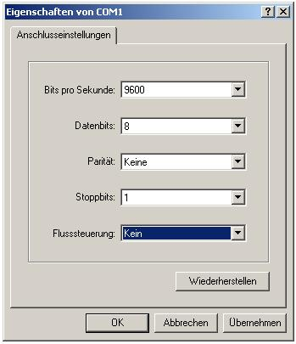

Wenn nicht 34 steht wurde die Netzwerkkarte nicht richtig erkannt, das kann daran liegen das die Netzwerkkarte nicht richtig konfiguriert wurde, bzw. ein Fehler in der Verdrahtung vorliegt.
Bei einen Mega103/128 wird der Interrupt4 verwendet. Bei einen Maga32 wird der Interrupt0 benutzt, sowie sollte das Fuse Bits CKOPT richtig Programmiert sein (External Quarz 2 OFF).
Der erste Test des AVR Webservers erfolgt nach richtiger Einschaltmeldung noch am DOS – Prompt (unter DOS oder im DOS-Fenster). Hier wird versucht den Webserver „anzupingen“. Dazu gibt man folgendes ein:

ping 192.168.0.101

Sollte dieser Test erfolgreich verlaufen, kann man nun den Internet Explorer öffnen und folgende Seite aufrufen.

http://192.168.0.101

Danach sollte die Webseite vom Webserver erscheinen.
Benötige ich wirklich eine Realtek8019 Netzwerkkarte?

Der Source Code spricht nur NE2000 kompatible Register an, somit sollte dieser mit allen gängigen ISA Netzwerkkarten laufen. Folgende Netzwerkkarten habe ich bisher getestet.

- Netzwerkkarten mit dem Realtek Chipsatz 9019 verschiedener Hersteller
- Accton Netzwerkkarten mit dem MPX2 Chipsatz z.B. Accton 166x
- Netzwerkkarten mit einen UM9008 Chipsatz

Wie muß ich die Netzwerkkarte einstellen?

Die Netzwerkkarte muß auf IRQ 9 und auf die I/O Adresse 300 sowie RJ45 eingestellt werden. Dieses kann auf zwei Arten geschehen, erstens mit Hilfe eines PCs und für die Netzwerkkarte zugehörige Programm oder man entfernt das EEprom von der Netzwerkkarte und diese erhält automatisch die benötigten default Werte (IRQ9 I/O 300).

Gibt es auch ein Netzwerkkarten Modul?

Es gibt auch ein Netzwerkkarten Modul mit RTL8019 Chipsatz welches nicht konfiguriert werden brauch.

Anschluß der Netzwerkkarte an das Atmel Experimentierboard

Ansicht auf die Platine von Oben
Slotblech
 | Signal | Pin Nr. | ISA-Bus | Pin Nr. | Signal | S
GND | GND | B1 | ■......■ | A1 | /IO CH CK | NC
PORT_C.7 | RES DRV | B2 | ■......■ | A2 | D7 | PORT_A.7
+5V(VCC) | +5V | B3 | ■......■ | A3 | D6 | PORT_A.6
INT4(PORTE.4) | IRQ9 | B4 | ■......■ | A4 | D5 | PORT_A.5
NC | -5V | B5 | ■......■ | A5 | D4 | PORT_A.4
NC | DRQ2 | B6 | ■......■ | A6 | D3 | PORT_A.3
NC | -12V | B7 | ■......■ | A7 | D2 | PORT_A.2
NC | /0WS | B8 | ■......■ | A8 | D1 | PORT_A.1
NC | +12V | B9 | ■......■ | A9 | D0 | PORT_A.0
GND | GND | B10 | ■......■ | A10 | IO CH RDY | NC
+5V(VCC) | /SMEMW | B11 | ■......■ | A11 | AEN | GND
+5V(VCC) | /SMEMR | B12 | ■......■ | A12 | A19 | GND
PORT_C.6 | /IOW | B13 | ■......■ | A13 | A18 | GND
PORT_C.5 | /IOR | B14 | ■......■ | A14 | A17 | GND
NC | /DACK3 | B15 | ■......■ | A15 | A16 | GND
NC | DRQ3 | B16 | ■......■ | A16 | A15 | GND
NC | /DACK1 | B17 | ■......■ | A17 | A14 | GND
NC | DRQ1 | B18 | ■......■ | A18 | A13 | GND
NC | /REFRESH | B19 | ■......■ | A19 | A12 | GND
NC | BCLK | B20 | ■......■ | A20 | A11 | GND
NC | IRQ7 | B21 | ■......■ | A21 | A10 | GND
NC | IRQ6 | B22 | ■......■ | A22 | A9 | +5V(VCC)
NC | IRQ5 | B23 | ■......■ | A23 | A8 | +5V(VCC)
NC | IRQ4 | B24 | ■......■ | A24 | A7 | GND
NC | IRQ3 | B25 | ■......■ | A25 | A6 | GND
NC | /DACK2 | B26 | ■......■ | A26 | A5 | GND
NC | T/C | B27 | ■......■ | A27 | A4 | PORT_C.4
NC | ALE | B28 | ■......■ | A28 | A3 | PORT_C.3
+5V(VCC) | +5V | B29 | ■......■ | A29 | A2 | PORT_C.2
NC | OSC | B30 | ■......■ | A30 | A1 | PORT_C.1
GND | GND | B31 | ■......■ | A31 | A0 | PORT_C.0
NC | /MEM CS 16 | D1 | ■......■ | C1 | /SBHE | NC
NC | /I – O CS 16 | D2 | ■......■ | C2 | LA23 | NC
NC | IRQ10 | D3 | ■......■ | C3 | LA22 | NC
NC | IRQ11 | D4 | ■......■ | C4 | LA21 | NC
NC | IRQ12 | D5 | ■......■ | C5 | LA20 | NC
NC | IRQ15 | D6 | ■......■ | C6 | LA19 | NC
NC | IRQ14 | D7 | ■......■ | C7 | LA18 | NC
NC | /DACK0 | D8 | ■......■ | C8 | LA17 | NC
NC | DRQ0 | D9 | ■......■ | C9 | /MEMR | NC
NC | /DACK5 | D10 | ■......■ | C10 | /MEMW | NC
NC | DRQ5 | D11 | ■......■ | C11 | SD8 | NC
NC | /DACK6 | D12 | ■......■ | C12 | SD9 | NC
NC | DRQ6 | D13 | ■......■ | C13 | SD10 | NC
NC | /DACK7 | D14 | ■......■ | C14 | SD11 | NC
NC | DRQ7 | D15 | ■......■ | C15 | SD12 | NC
+5V(VCC) | +5V | D16 | ■......■ | C16 | SD13 | NC
NC | /MASTER | D17 | ■......■ | C17 | SD14 | NC
GND | GND | D18 | ■......■ | C18 | SD15 | NC
Lötseite von der Einsteckkarte |  |  |  | Bauteilseite von der Einsteckkarte

Netzwerkkarte ohne EEProm

Hier die Änderung die man an der Netzwerkkarte vornehmen kann um sich die Konfiguration mit dem PC zu sparen (Nur Realtek 8019 Netzwerkkarten)

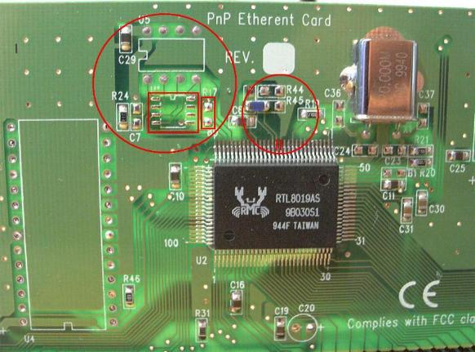

Zum betreiben der Netzwerkkarte an dem AVR Experimentierboard muss diese noch vorerst modifiziert werden.

- Auslöten des EEproms sowie alle damit verbundenen PULL UP/DOWN Widerstände.
- Anschluss PIN64 verbinden nach GND (Wenn nicht vom Hersteller schon geschehen).
- Anschluss PIN65 verbinden nach VCC.

